Vrste datoteka
- ZNAKOVNA DATOTEKA
- Svakom znaku (slovo,alfanumerički znakovi) dodijeljen je kodni broj pretvoren u binarni broj.
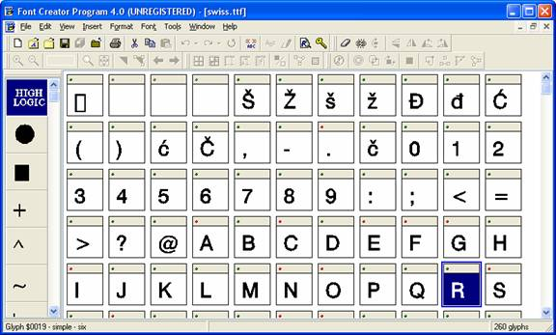

- PROGRAMSKA DATOTEKA
- Posebne programske datoteka imaju nastavak .DLL
- Često su zajedničke za više programa
- Ključne za rad operacijskog sustava i dr. programe instaliranih na računalo
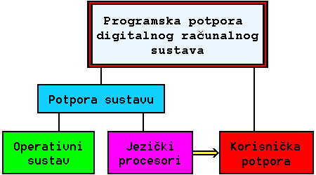
- DATOTEKE DOKUMENTA
- Svaki primjenski program stvara vlastite datoteke-dokumente
- Prepoznajemo ih po ikoni i nastavku datoteke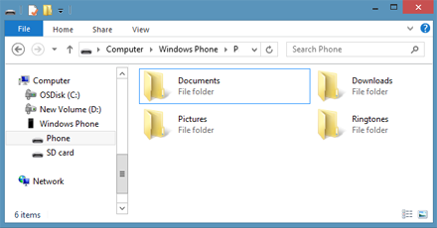

ANTONIO MATIĆ 6.A

